**Лабораторное занятие 7**

**Реинжиниринг бизнес-процессов**

*Цель работы:* провести реинжиниринг модели.

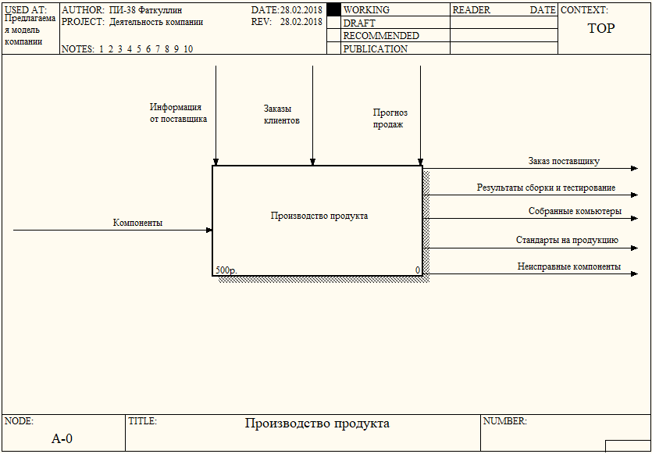

Рисунок 1 – Родительская диаграмма А0 «Производство продукта»

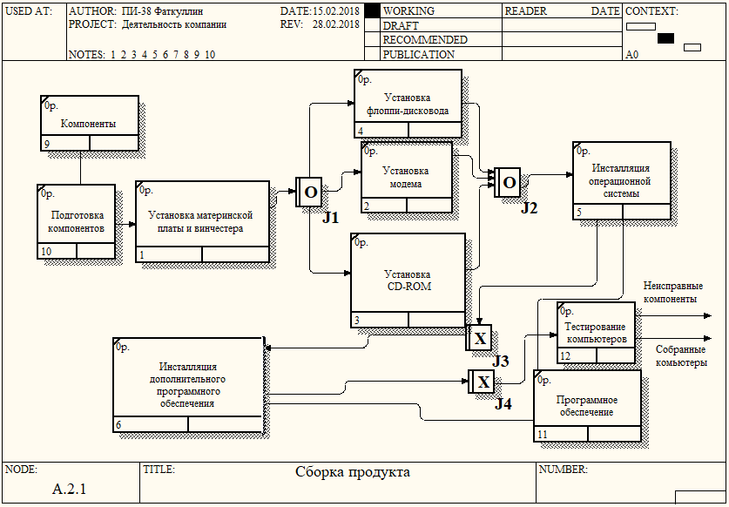

Рисунок 2 **–** Диаграмма декомпозиции А0 «Производство продукта»

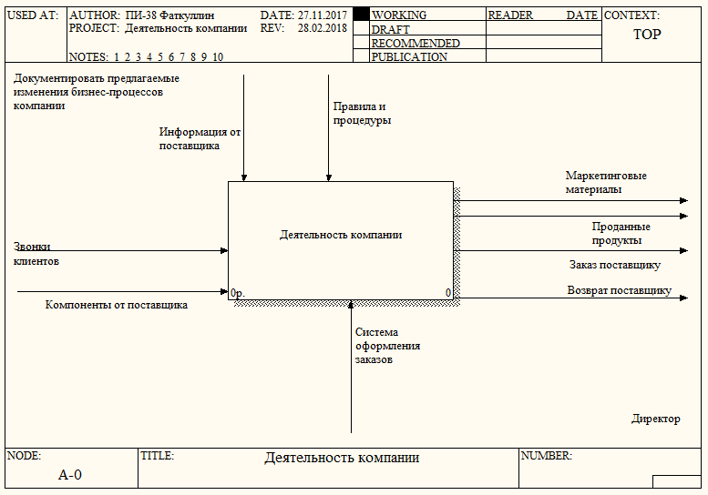

Рисунок 3 **–** Родительская диаграмма А0 «Деятельность компании»

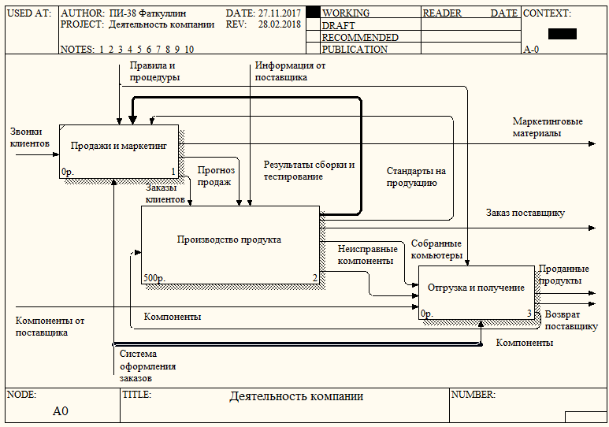

Рисунок 4 **–** Диаграмма А0 «Деятельность компании»

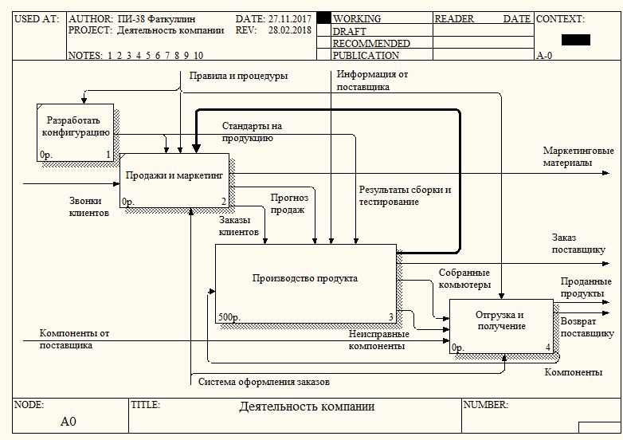

Рисунок 5 **–** Родительская диаграмма А0 2 «Деятельность компании»

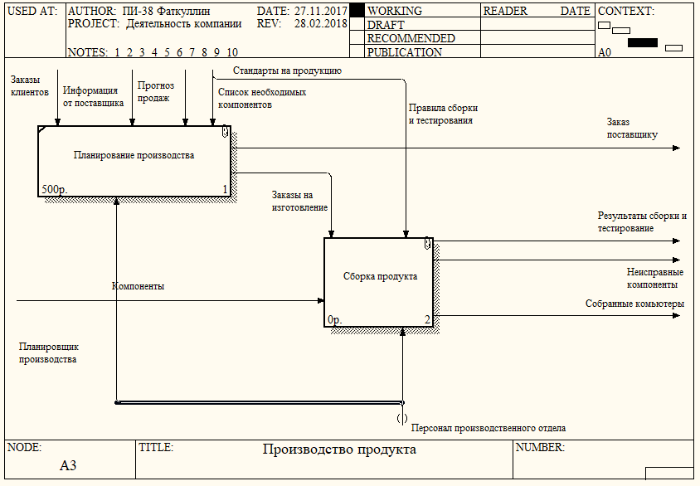

Рисунок 6 **–** Диаграмма А3 «Производство продукта»

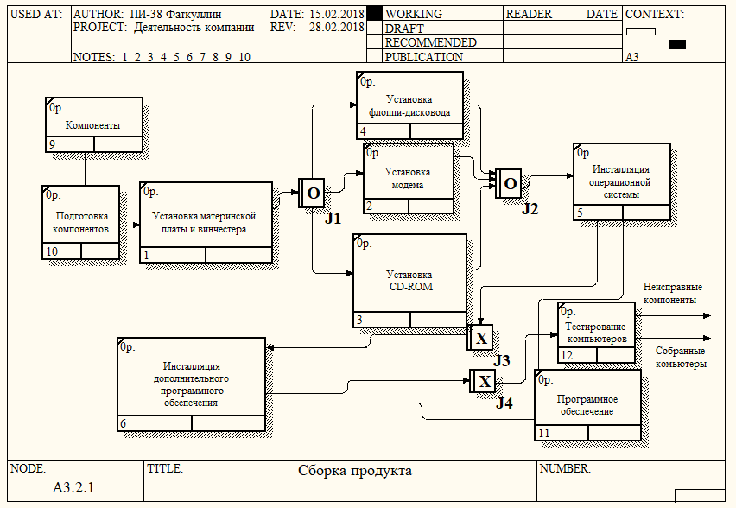

Рисунок 7 **–** Диаграмма А32.1 «Сборка продукта»

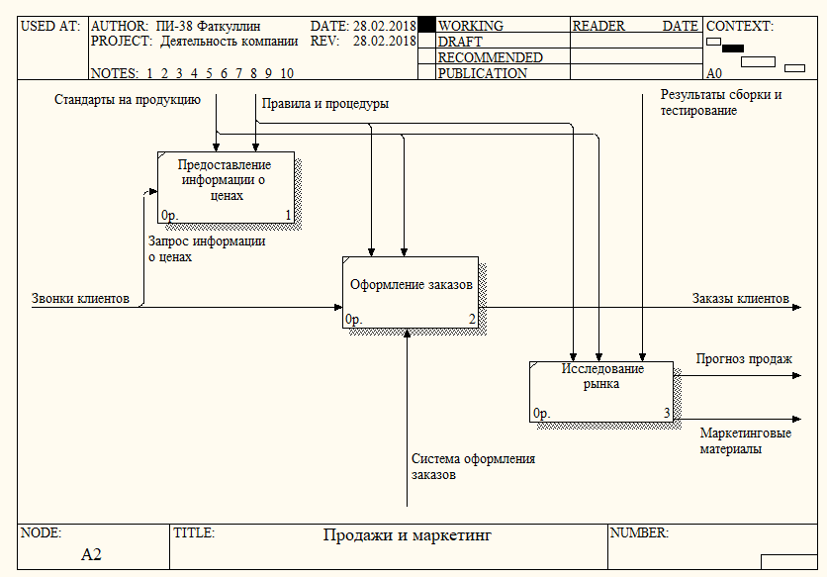

Рисунок 8 **–** Диаграмма А2 «Продажи и маркетинг»

**Контрольные вопросы:**

1. **Какие бывают типы отчетов?**
2. **Какие бывают синтаксические ошибки?**
3. **Что такое стоимостной анализ?**

**4. Что означает UDP?**

**5. Каким образом можно сгенерировать отчет?**

**6. Что такое реинжиниринг бизнес-процессов?**

**7. Опишите цикл автор – читатель.**

**8. Кто такой библиотекарь?**

**9. Каким образом заносятся замечания в проект?**

**10. Кто может являться экспертом?**